Лабораторная работа по диагностике №4
Проверка, регулировка и испытание топливной аппаратуры на стенде

Список плакатов для выполнения работы
14. Проверка и регулировка топливной аппаратуры
15. Проверка и регулировка топливной аппаратуры
16. Испытание топливной аппаратуры на стенде
17. Испытание топливной аппаратуры на стенде

- Проверка и регулировка топливной аппаратуры

Цель работы. Научиться диагностировать и регулировать сборочные единицы топливной аппаратуры и делать заключение об их техническом состоянии.
Содержание работы. Работа включает в себя проверку состояния прецизионных пар топливного насоса (нагнетательные клапаны и плунжерные пары), угла опережения начала подачи топлива секциями насоса (или начала впрыскивания топлива форсункой в цилиндр дизеля), подачи насосных элементов, неравномерности подачи секциями насоса, определение часового и удельного расхода топлива.
Оборудование рабочего места следующее:
— трактор МТЗ-80 или какой-либо другой;
— комплект диагностических приборов: КИ-16301А, КИ-4802, КИ-10976, КИ-4801, КИ-4870, КИ-15706;
— электронные приборы ЭМДП, КИ-13940 (ДИПС) и др.;
— необходимый инструмент.
Правила техники безопасности при выполнении лабораторной работы:
— все монтажно-демонтажные работы проводить только при неработающем дизеле, с использованием соответствующего исправного инструмента, приборов и приспособлений;
— перед началом работы проверять надежность крепления приборов и вспомогательной аппаратуры;
— рычаг коробки передач должен быть в нейтральном положении;
— во время работы каждый студент должен находиться на своем рабочем месте и выполнять порученную работу. Все студенты должны знать порядок выполнения всей работы;
— пускать и останавливать дизель, а также выполнять другие работы только под руководством преподавателя и по его сигналам с соблюдением необходимых мер предосторожности.

I. Проверка технического состояния прецизионных пар топливного насоса
Состояние прецизионных пар проверяют с помощью приспособления КИ-4802 (рис. 5), включающего в себя манометр 1 со шкалой от О...40 МПа (400 кгс/см²), корпус 2 с рукояткой, топливопровод 3 и предохранительный клапан 4.
Состояние плунжерных пар оценивают по максимальному давлению при пусковой частоте вращения коленчатого вала двигателя, состояние нагнетательных клапанов—определением их герметичности (по продолжительности падения давления над клапаном). Для этого присоединяют приспособление КИ-4802 или КИ-16301А к проверяемой секции топливного насоса, пускают пусковой двигатель, устанавливают рычаг подачи топлива в положение полной подачи, и на пусковой частоте вращения вала по показаниям стрелки манометра приспособления определяют максимальное давление, развиваемое плунжерной парой. Если давление достигает 30 МПа и более, то плунжерные пары исправны. Новые плунжерные пары развивают давление до 100 МПа.
Прекратив прокручивание дизеля, измеряют время падения давления с 15 до 10 МПа. Если оно не менее 10 с, герметичность нагнетательного клапана удовлетворительная. Результаты измерений записывают в протокол испытаний.

II. Проверка и регулировка момента начала подачи топлива (правильность установки топливного насоса на дизель)
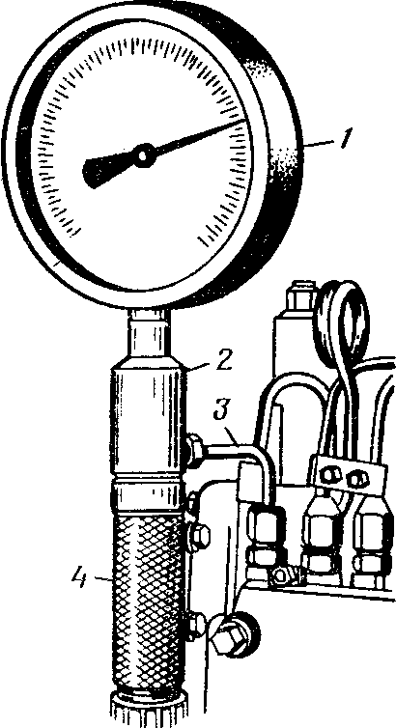 | 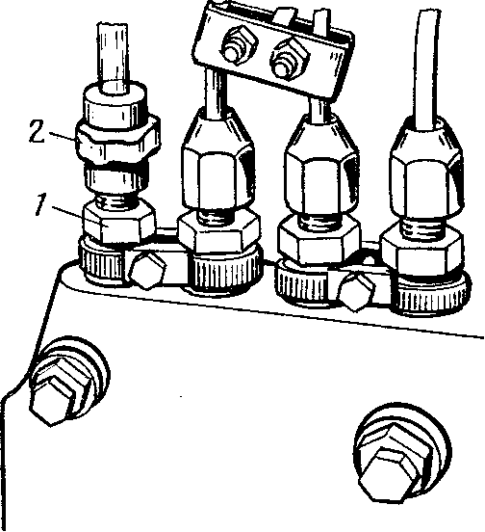
Рис. 5. Приспособление-КИ-4802 для проверки прецизионных пар топливного насоса на двигателе:  1 — манометр: 2 — корпус; 3 — топ-ливопровод; 4 — предохранительный клапан | Рис. 6. Установка моментоскопа КИ-4941 на секцию топливного насоса:  1— штуцер топливного насоса; 2 — моментоскоп.
Общие сведения. Угол опережения начала подачи топлива секциями топливного насоса проверяют с помощью приспособления КИ-13902, включающего в себя моментоскоп КИ-4941 и угломер КИ-13926.
Моментоскоп состоит из отрезка топливопровода высокого давления с накидной гайкой и стеклянной трубкой с внутренним диаметром 2 мм, соединенных между собой эластичной трубкой.
Порядок выполнения работы. 1. Установить на первую секцию насоса трактора МТЗ-80 моментоскоп КИ-4941 (рис. 6).
2. Включить полную подачу топлива и прокрутить коленчатый вал дизеля до заполнения топливом трубки моментоскопа. Удалить лишнее топливо до хорошо видимого мениска.
3. Закрепить против шкива водяного насоса указатель.
4. Медленно прокрутить коленчатый вал до момента начала подъема топлива в трубке моментоскопа и нанести риску на шкиве.
5. Провернуть коленчатый вал двигателя против хода часовой стрелки на 15...20°.
6. Вывернуть установочный болт из резьбового отверстия кожуха маховика и вставить его другим концом до упора в маховик.
7. Провернуть коленчатый вал двигателя по ходу часовой стрелки до совпадения установленного болта с отверстием в маховике.
8. Нанести вторую риску на шкиве водяного насоса.
9. Измерить угол (длину дуги) между рисками, определить угол начала подачи топлива и сравнить со значениями, приведенными в таблице 5.
При правильно отрегулированном угле начала подачи топлива на дизеле Д-240 момент начала подъема топлива в моментоскопе и момент совпадения установочного болта с отверстием в маховике наступают одновременно. Результаты измерений заносят в протокол испытаний.

III. Определение угла начала и продолжительность подачи топлива насосом с ромощью электронного малогабаритного диагностического прибора ЭМДП
1. Изучить устройство и руководство по эксплуатации прибора ЭМДП.

5. Данные, необходимые при проверке угла начала подачи топлива секциями топливного насоса
Способ определения  в.м.т. поршня или положения  коленчатого вала,  соответствующего  установочному углу начала  подачи топлива | Место определе  ния угла начала  подачи топлива | Нормаль  ные пре  делы из  менения  угла начала подачи,  град., до в.м.т. | Допустимые пределы изменения  угла на  чала подачи,  град., до в.м.т. | Длина ду  ги на  шкиве,  соответствующая одному гра  дусу мм
Дизели СМД-60 и СМД-62
Стержень указателя в.м.т. — углубление на маховике | Маховик | 21 ...З | 20 ... 24 | -
Дизель ЯМЗ-24О Б
Риска против цифры «19» на корпусе гасителя крутильных колебаний — указатель | Гаситель крутильных колебаний | 18 ...20 | 17 ...21
 | Дизель Д-240
Установочная шпилька — углубление на маховике | Шкив водяного насоса | 25 .. 27 | 24 ... 28 | 1,60
 | Дизель А-41
Установочная шпилька — углубление на маховике | Шкив водяного насоса | 29 ... 32 | 28 ... 33 | 1.52
 | Дизель Д-65 Н
Установочная шпилька — углубление на маховике | Шкив водяного насоса | 21 ...23 | 20 ... 24 | 1,60

2. Отсоединить от первой секции топливного насоса топливопровод высокого давления, установить на секцию топливного насоса контактный датчик и присоединить к нему топливопровод (рис. 7).
3. Установить датчик частоты вращения.
4. Присоединить датчик частоты вращения к разъему «в.м.т.», а кабель контактного датчика — к разъему «Начало подачи» прибора ЭМДП.
5. Пустить дизель и прогреть его до температуры охлаждающей жидкости 85...95°С и картерного масла 75...85°С.
6. Переключатель «Род работ» прибора установить в положение «Угол опережения», переключатель «Марка двигателя» — в соответствии с проверяемым дизелем.
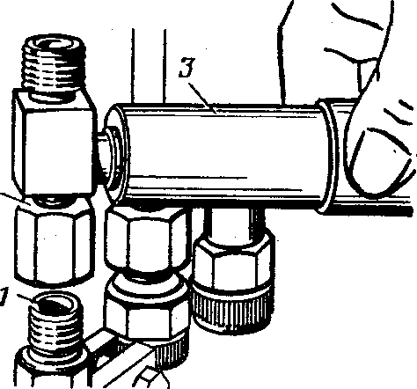 | 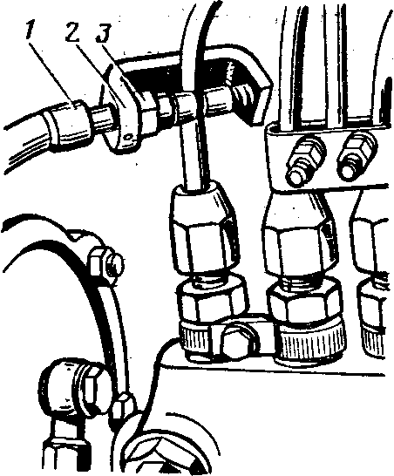
Рис. 7. Установка контактного датчика на штуцер высокого давления первой секции насоса:  1 — штуцер топливного насоса; 2 — накидная гайка датчика; 3 — корпус | Рис. 8. Установка датчика вибрации на топливопровод первой секции насоса:  1 — кабель; 2 — струбцина; 3 — датчик Д-14.

7. Установить частоту вращения коленчатого вала двигателя 1000 мин⁻¹ (контролировать по прибору ЭМДП или по тахоспидометру трактора).
8. По шкале прибора определить угол начала подачи топлива.
9. Переключатель прибора «Род работ» установить в положение «Продолжительность подачи».
10. Оценить техническое состояние топливного насоса.
При нормальном техническом состоянии топливо-подающей системы продолжительность подачи составляет 10...12° п.к.в. Повышение продолжительности подачи более 15° п.к.в. свидетельствует об износах кулачков вала топливного насоса и плунжерных пар. Уменьшение продолжительности подачи указывает на неисправности распылителя форсунки или нагнетательного клапана насоса. Разница продолжительности подачи по секциям не должна превышать 30%.
IV. Определение угла начала нагнетания топлива с помощью установки КИ-13940 (ДИПС)
1. Изучить устройство и инструкцию по эксплуатации диагностической установки КИ-13940 (ДИПС).
2. Установить датчик вибрации Д-14 на топливопровод первой секции топливного насоса (рис. 16) или на торец форсунки первого цилиндра.
3. Установить датчик частоты вращения ОВИ-1 в отверстие под щуп в.м.т.
- Включить и прогреть установку КИ-13940 (ДИПС).
- Пустить и прогреть дизель.
6. Установить частоту вращения коленчатого вала дизеля 1500 мин⁻¹.
7. Набрать номер параметра «121», нажать кнопку «Начало ленты» и после погасания лампочки «Поиск» нажать кнопку «Пуск». После загорания лампочки «Готов» на индикаторе ПУ появится результат измерения угла начала подачи топлива в градусах поворота коленчатого вала.

V. Определение величины и коэффициента неравномерности подачи топлива секциями насоса.
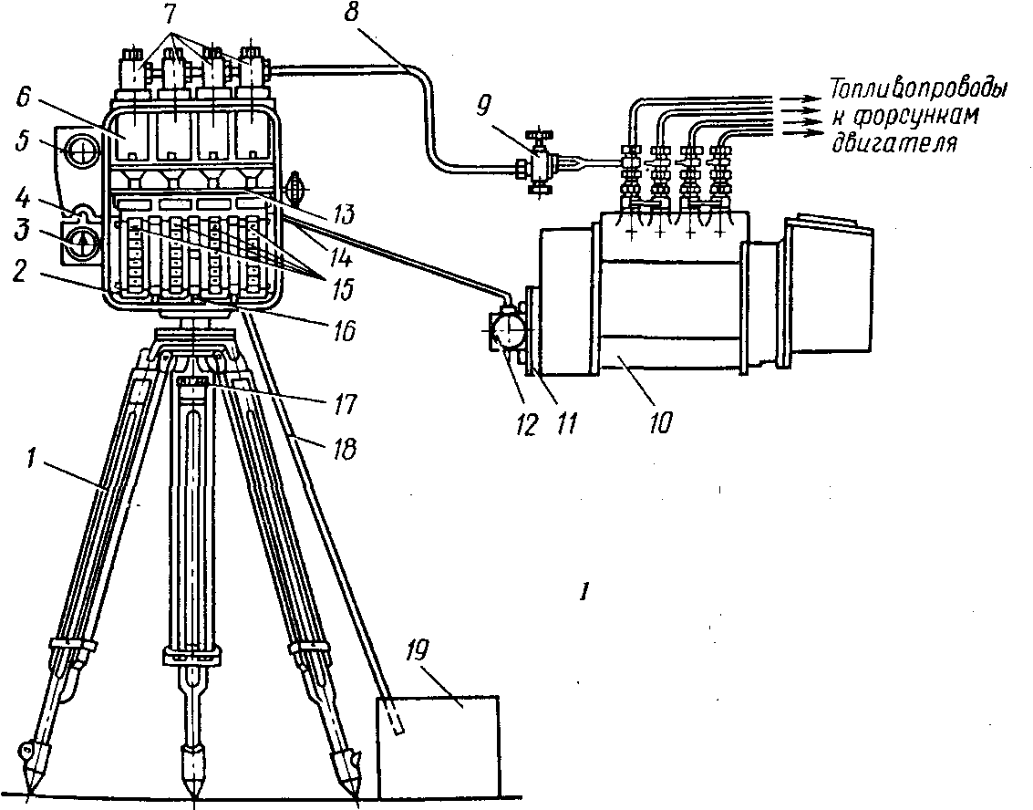
Рис. 9. Схема подключения топливомера КИ-4818 к дизелю:
1— штатив; 2 — корпус измерителя; 3 — секундомер; 4 — кнопка включения секундомера; 5 — указатель дистационного тахометра; б — стаканчик; 7 — контрольные форсунки; 8 — топливопроводы высокого давления; 9 — переключатель подачи топлива; 10 — топливный насос; 11 — фланец; 12 — датчик тахометра; 13 — валик со сливными стаканчиками; 14 — кабель; 15 — мерные стаканчики; 16 — шарнир штатива; 17 — регулировочная тяга; 18 — сливная трубка; 19 — бак для слива топлива.

6. Нормативные значения частот вращения коленчатых валов дизелей и подачи секциями топливных насосов
Дизель |  | Частота вращения коленчатого вала дизеля,  мин⁻¹ |  |  |  | Передаточное число от коленчатого вала к ВОМ | Подача секции, cм³/мин
 |  | номинальная | наименьшая |  | наибольшая |  | номинальная | допускаемая
ЯМЗ-240Б | 1900 |  | 1860 | 1940 |  | 1,9 | 93 | 100
ЯМЗ-238НБ | 1700 |  | 1665 | 1735 |  | 1,7 | 103 | 110
СМД-60 | 2000 |  | 1960 | 2040 |  | 3,7 и 2,0 | 103 | 110
СМД-62 | 2100 |  | 2060 | 2140 |  | 3,7 и 2,0 | 117 | 125
А-01М | 1700 |  | 1665 | 1735 |  | 3,14 | 92 | 98
Д-160 | 1250 |  | 1225 | 1275 |  | 2,00 | 161 | 172
А-41 1750 |  |  | 1715 | 1785 |  | 3,17 | 95 | 102
Д-240;  Д-240Л | 2200 |  | 2155 | 2245 |  | 3,85 и 2,07 | 85 | 91
Д-65Н | 1750 |  | 1713 | 1785 |  | 3,14 | 62 | 66
Д-37Е | 1800 |  | 1825 | 1835 |  | 3,3 | 53 | 57
Д-21А1 | 1800 |  | 1725 | 1835 |  | 3,23 | 53 | 57

Порядок выполнения работы.
1. Установить топливомер КИ-4818 (рис. 9). Подсоединить переключатели подачи топлива к штуцерам секций топливного насоса, а к верхним штуцерам выключателей — топливопроводы высокого давления. Убедиться, что клапаны переключателей цилиндров закрыты.
2. Топливную систему дизеля заполнить топливом, пустить и прогреть дизель.
3. Установить наибольшую частоту вращения вала двигателя.
4. Выключить два цилиндра дизеля Д-240 (первый и четвертый или второй и третий), направив топливо в форсунки топливомера. Лотки в это время следует установить в положение слива, а мерные стаканы должны быть пустыми.
5. Догрузить двигатель до номинальной, частоты вращения коленчатого вала с помощью КИ-10976 (табл. 6 9). Для различных дизелей применяют соответствующие соотношения работающих и неработающих цилиндров и имеющиеся способы догрузки.
6. Определить подачи всех секций топливного насоса в соответствии с объемом топлива в мерных стаканах топливомера. Замерять при поочередном отключении цилиндров (табл. 7).

7. Номинальные и допускаемые при эксплуатации значения массового и удельного расхода топлива
Дизель | Массовый расход топлива, кг/ч |  | Удельный расход топлива, г/кВт.ч
 | номинальный | допускаемый | номинальный | допускаемый
ЯМЗ-240Б | 50 | 53,5 | 252 | 267,9
ЯМЗ-238НБ | 37 | 39,6 | 252 | 267,9
СМД-60 | 27,8 | 29,7 | 252 | 267,9
СМД-62 | 31,4 | 33,5 | 258 | 275,3
Д-240 и Д-240Л | 15,2 | 16,3 | 258 | 275,3
Д-65Н | 11,1 | 11,9 | 252 | 267,9
Д-37Е | 9,5 | 10,2 | 258 | 275,3
Д-21А1 | 4,8 | 5,1 | 258 | 275,3

7. Подсчитать коэффициент неравномерности подачи топлива по формуле
где g_{МАХ} и g_{MIN} — максимальная и минимальная подачи секций топливного насоса.
При неравномерности подачи более 12% насос необходимо отрегулировать на стенде. Если неравномерность подачи нормальная, а подача секций топливного насоса ниже номинального или выше допустимых значений, то ее устанавливают непосредственно на дизеле регулировочными устройствами общей подачи топлива. Результаты измерений заносят в протокол испытаний.

4. Результаты измерений записывают в протокол испытаний.
Давление фильтра кПа | Минимально допускаемое давление после фильтра, МПа
Более 140  100 ... 140  80 ... 110 | 60  50  40

Контрольные вопросы и задания
- В чем заключается диагностирование прецизионных пар на дизеле? Назовите средства технического диагностирования и допускаемые значения диагностических параметров.
- В чем заключается диагностирование форсунок? Назовите средства технического диагностирования.
- Расскажите о порядке определения угла начала подачи топлива секциями насоса на дизеле и проверки правильности установки топливного насоса.
- В чем заключается диагностирование топливной системы низкого давления? Назовите допускаемые значения параметров.
- Расскажите о порядке определения значения и коэффициента неравномерности подачи топлива секциями насоса.
- В чем заключается диагностирование топливной аппаратуры дизеля приборами ЭМДП и установкой КИ-13940 (ДИПС)?
- Назовите преимущества диагностирования топливной аппаратуры дизелей электронными приборами и установками.
2. Испытание и регулировка дизельной топливной аппаратуры на стенде

Цель работы. Получить практические навыки по испытанию и регулировке топливного насоса на стенде КИ-15711 или КИ-921М.
Содержание работы. Изучить устройство и работу стенда. Определить техническое состояние топливного насоса по ряду параметров: началу действия регулятора, номинальной подаче топлива насосом, углу начала и чередования впрыскивания топлива, подаче топлива при максимальной частоте вращения холостого хода, подаче топлива на режиме максимального крутящего момента, подаче топлива на пусковой частоте вращения.
Оборудование рабочего места следующее:
— топливный насос УТН-5;
— стенд КИ-15711 или КИ-921М;
— необходимый инструмент.
Правила техники безопасности, необходимые для выполнения лабораторной работы.
1. Включать стенд только с разрешения преподавателя.
2. Снимать и устанавливать топливопроводы при положении кранов «Закрыто».
3. Регулировать регулятор и топливный насос только после полной остановки стенда.
4. Форсунки надо плотно устанавливать в глушителях, исключая распыливание топлива в пространстве около стенда.
5 Недопустима работа на стенде с нарушенной герметичностью в соединениях топливопроводов.
Стенд КИ-921М для испытания и регулировки топливных насосов высокого давления предназначен для испытания и регулировки топливных насосов с числом секций до восьми. Он состоит из механизма привода с клиноременным вариатором частоты вращения приводного вала; топливных баков, мензурок для измерения объема топлива, подаваемого испытываемым насосом через форсунки; счетчика числа циклов (суммарного счетчика частоты вращения вала привода); стробоскопического устройства для измерения угла начала впрыскивания топлива; пеногасителей с датчиками начала впрыскивания топлива; градуированного диска для измерения углового положения кулачкового вала испытываемого насоса; приборов; рычагов и кнопок управления, кронштейнов, соединительных муфт, топливопроводов.
Техническая характеристика
частота вращения вала привода, мин⁻¹
на первой ступени | 120... 420
на второй ступени | 960 ...1300
изменение частоты вращения вала привода | механическим вариатором
характеристика электродвигателя привода | мощность электродвигателя АОЛ-3-4 3 кВт
головного вала | частота вращения1430 мин⁻¹
характеристика электродвигателя привода | мощность электродви гателя АОЛ-2-11-4
стендового насоса П2-31А высокого давле ния | 9,6 кВт, частота вра щения вала1350 мин⁻¹
подача стендового насоса высокого давления | 8 л/мин при давлении до 5 МПа
вместимость топливного бака, л | 38
габариты, мм | 1100 X 600 X 1620
масса (сухого стенда) кг | 520
Испытываемый топливный насос 1 (рис. 11) высокого давления устанавливают на кронштейн 15 стенда и соединяют кулачковый вал насоса муфтой 14 с валом 10 привода стенда.
Каждую секцию соединяют со стендовой форсункой 3 топливопроводом 2 высокого давления. Топливоподкачивающий насос 16 и головку насоса высокого давления присоединяют к магистрали топливоподачи стенда. Устанавливают заданные техническими условиями на испытание насоса частоту вращения вала привода стенда по тахометру и число циклов по счетчику 8. Нажимают на рукоятку 9. При этом одновременно включается счетчик числа циклов и отодвигается штсра 6. Топливо, подаваемое насосом, через топливопровод и форсунку поступает в измерительную мензурку 7. Отсчитав заданное число циклов, счетчик автоматически возвращает штору в исходное положение. Подача топлива в мензурку прекращается.
В самом начале впрыскивания струя топлива, выходящая из форсунки 3, нажмет на контакт датчика 5, который, опускаясь под давлением струи, сожмет пружину и замкнет электрическую цепь импульсной лампы 11 стробоскопа. Лампа на мгновение вспыхнет и осветит вращающийся диск 13, на котором нанесена круговая градусная шкала. Вспышки лампы повторяются за каждый момент впрыскивания, и диск при каждой вспышке освещается в момент, когда он находится в одном и том же угловом положении. При этом смотрят, какое деление шкалы диска находится против указателя 12. Это и будет угол начала впрыскивания топлива.
Система топливоподачи стенда включает в себя топливные баки 1 и 30 (рис. 12), магистраль подачи топлива насосом 2 высокого давления, магистраль низкого давления, распределительный кран 21, топливные фильтры 24 и 23 соответственно высокого и низкого давления, мензурки 15, мерный цилиндр 6, манометры 19 и 22 магистралей низкого и высокого давления.

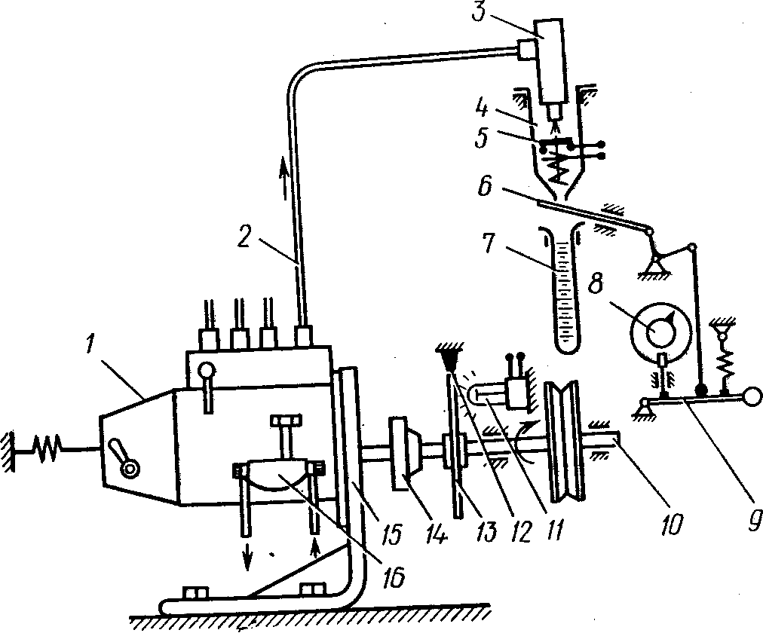
Рис. 11. Схема работы стенда КИ-921М:
1— испытуемый топливный насос; 2 — топливопровод высокого давления; 3 — форсунка; 4 — пеногаситель; 5 — электроконтактный датчик начала впрыскивания топлива; б — штора; 7 — мензурка; 8 — счетчик числа циклов; 9 — рукоятка для управления шторой и счетчиком числа циклов; 10 — вал привода стенда; 11—импульсная лампа стробоскопа; 12—указатель градуированного диска; 13 — прозрачный градуированный диск; 14 — соединительная муфта; 15 — кронштейн для крепления испытуемого насоса на стенде; 16 — топливоподкачивающий насос.
Топливный бак 30 расположен в нижней части стенда. Из бака топливо поступает в магистрали высокого и низкого давления и снова возвращается в него после слива. В бак 1 сливается загрязненное топливо, стекающее с плиты 5 стенда.
Стендовый топливный насос — лопастной, приводится во вращение электродвигателем. Насосом топливо засасывается из бака 30 и подается через предохранительный клапан 3, отрегулированный на давление 2,5 МПа, в дроссель 26. Рукояткой дросселя изменяют сечение отверстия для прохода топлива и тем самым регулируют количество топлива, протекающего в фильтр 24 тонкой очистки. Избыток топлива из дросселя поступает в бак 30. Из фильтра 24 топливо подается к штуцеру V. Давление топлива после фильтра показывает манометр 22 с пределами измерения 0...0,1 МПа (0...1 кгс/см²).
Стендовый топливный насос используют для определения геометрического угла начала подачи топлива и давления открытия нагнетательных клапанов, для создания нужного напора топлива при испытании агрегатов топливной аппаратуры.
Для определения угла начала подачи топлива и давления открытия нагнетательных клапанов к штуцерам испытуемого топливного насоса присоединяют гибкие трубки, заканчивающиеся наконечниками.
Топливный канал насоса соединяют со штуцером V трубкой 10, рассчитанной на повышенное давление. Включают только электродвигатель стендового насоса. Угол начала подачи топлива определяют по положению кулачкового вала насоса в момент прекращения вытекания топлива из наконечников.
Давление открытия нагнетательных клапанов манометр 22 показывает в момент начала вытекания топлива из наконечников. Вместо перепускного клапана устанавливают пробку. Давление в топливопроводном канале насоса постепенно повышают дросселем 26 до момента начала вытекания топлива из наконечников. Кулачковый вал топливного насоса при этих замерах проворачивают вручную с помощью воротка, вставленного в отверстие муфт привода.
Топливопровод низкого давления служит для питания испытуемой аппаратуры и сбора отработавшего топлива при определении подачи топливного и подкачивающего насосов, угла начала впрыскивания топлива, максимального давления, развиваемого подкачивающим насосом, и пропускной способности фильтров. Испытываемую аппаратуру присоединяют трубками, приложенными к стенду, к соответствующим штуцерам /...///.
Штуцер / служит для соединения испытуемой аппаратуры с топливным баком. Штуцер IV предназначен для создания на впуске подкачивающего или топливного насосов постоянного набора топлива. Для этого штуцера IV и V соединяют трубкой с тройником, прилагаемым к стенду. Штуцер IV постоянно соединен со сливной трубкой 18.
Штуцера // и /// служат для присоединения испытываемой аппаратуры к стендовому фильтру 23 и к манометру 19 с пределами измерений 0...0,6 МПа. Штуцер VII предназначен для слива отработавшего топлива в бак, а штуцер VI — для отвода топлива от шестеренного подкачивающего насоса при его испытании.
При замере подачи подкачивающего насоса стендовый топливный фильтр отключают краном 21. Топливо от штуцера // поступает через кран 21, трубку 9 и кран 7 в мерный цилиндр 6. Необходимое по техническим условиям на испытание противодавление создают дросселированием топлива, изменяя положение крана 21. Значение противодавления показывает манометр 19. При замере максимального давления, развиваемого подкачивающим насосом, краном 21 перекрывают выход топлива из штуцера ///. Для слива топлива из мерного цилиндра трубку 8 присоединяют к штуцеру VII.
Для подачи топлива в испытываемый фильтр используют отдельный от топливного насоса подкачивающий насос, который устанавливают в соответствующее гнездо стенда.
Необходимое давление на входе в фильтр создают дросселированием топлива, изменяя для этого положение крана 21. Стендовый топливный фильтр 23 должен быть отключен. Давление на входе топлива в испытываемый фильтр показывает манометр 19. При испытании топливо можно также подавать в фильтр с помощью стендового насоса при подключенной трубке постоянного напора.

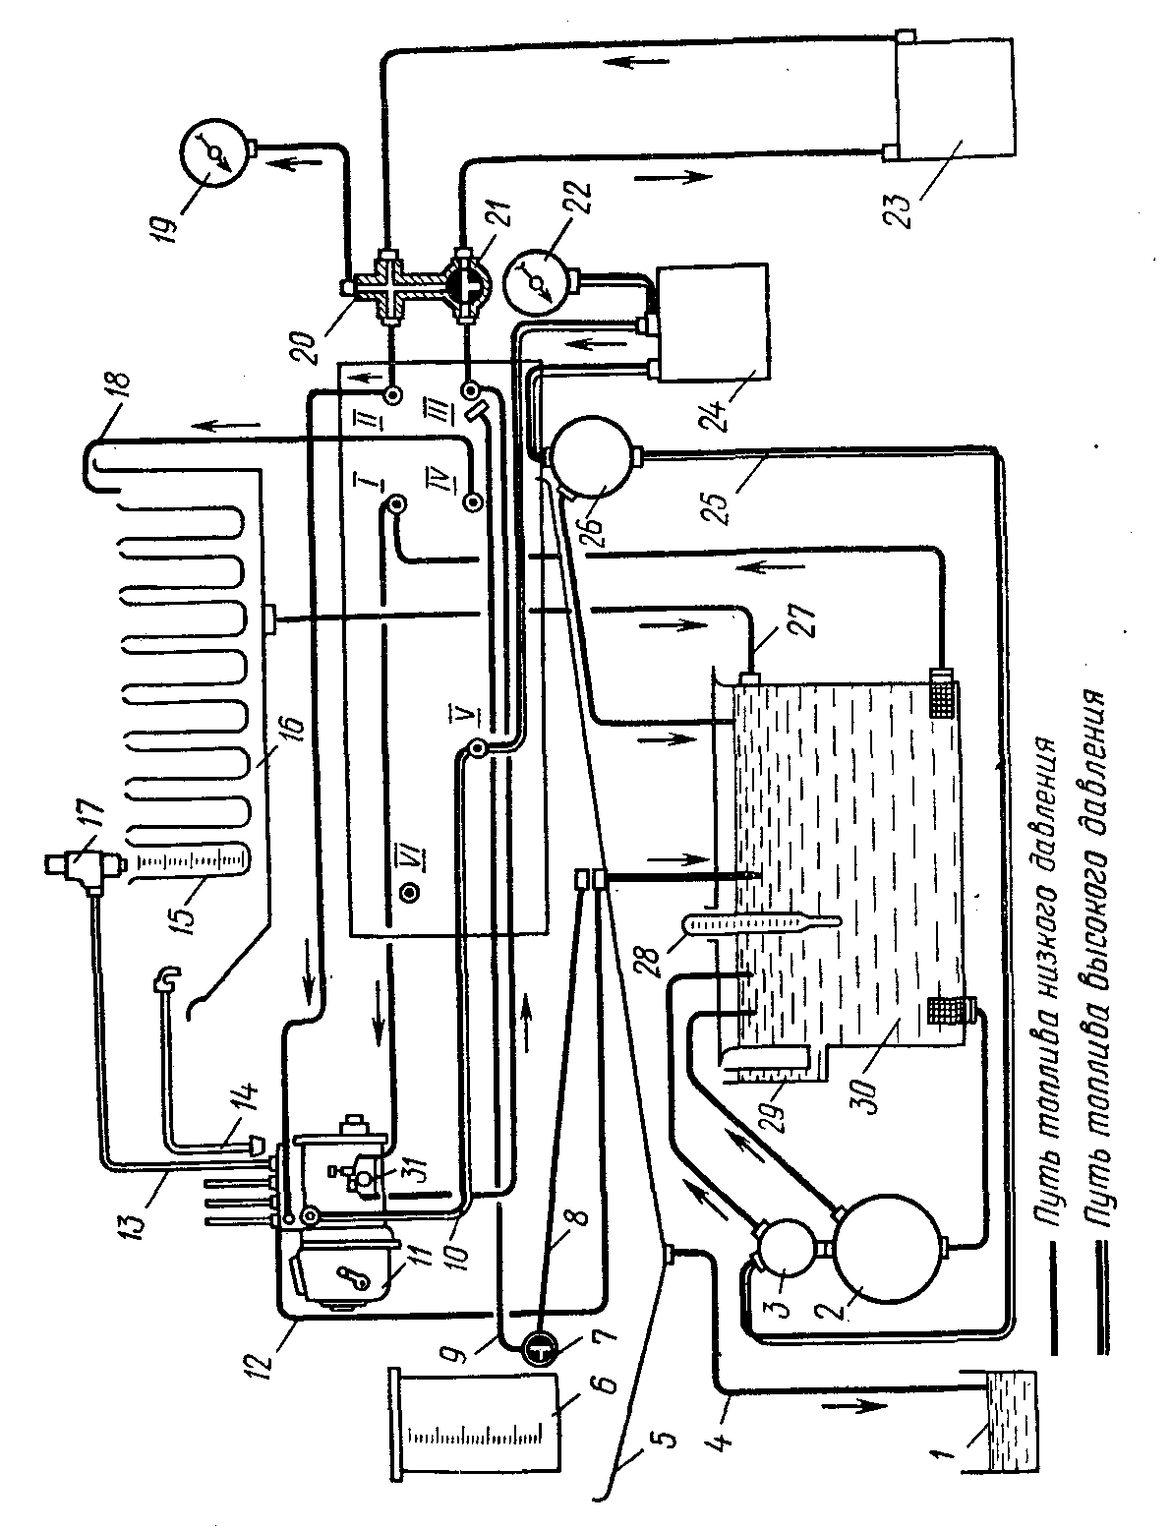
Рис. 12. Схема подачи топлива на стенде КИ-921М:
1 — бак для загрязненного топлива; 2 — стендовый насос высокого давления; 3 — предохранительный клапан; 4 — трубка для слива топлива с плиты стенда; 5 — плита стенда; 6 — мерный цилиндр; 7 — кран мерного цилиндра; 8 — труба для слива топлива из мерного цилиндра; 9 — трубка для подачи топлива в мерный цилиндр при замере подачи подкачивающего насоса и пропускной способности топливного фильтра; 10 — трубка для включения испытуемого насоса в магистраль высокого давления стенда; 11—испытуемый топливный насос; 12 — трубка для слива избыточного топлива из головки испытуемого насоса; 13 — трубка высокого давления; 14 — гибкая трубка для замера угла начала подачи топлива и давления открытия нагнетательных клапанов; 15 — мензурка; 16 — резервуар для слива отработавшего топлива; 17 — стендовая форсунка; 16 — трубка для создания постоянного напора топлива, подаваемого стендовым насосом; 19 — манометр магистрали низкого давления; 20 — тройник; 21 — распределительный кран; 22 — манометр магистрали высокого давления; 23 и 24 — топливные фильтры магистралей низкого и высокого давления; 25 — трубка магистрали высокого давления; 26 — дроссель; 27 — сливная трубка; 28 — термометр; 29 — трубка для определения уровня топлива в баке; 30 — топливный бак; 31 — топливоподкачивающий насос; I...VII — штуцера стенда.

Вал привода испытываемого насоса приводится во вращение электродвигателем через контрпривод и вариатор. Рядом с передней панелью стенда на вал привода напрессована ступица, к которой прикреплен прозрачный диск, отградуированный на 360°. Этот диск закрыт неподвижным диском, привинченным к передней панели стенда.
На неподвижном диске имеется окно с визирной проволокой, расположенной против нулевой риски на корпусе стенда. Ослабив винты, можно смещать неподвижный диск от нулевой риски на несколько градусов по направлению и против направления вращения вала привода. Напротив окна в неподвижном диске за передней панелью стенда установлена импульсная лампа стробоскопа так, что прозрачный градуированный диск расположен между лампой и неподвижным диском с визирной проволокой. Кроме делений в градусах, расположенных по окружности, на диске ближе к центру нанесены риски, положение которых соответствует чередованию впрыскиваний топлива насосами различных марок.
Для определения угла начала впрыскивания топлива тумблером включают датчик в электрическую цепь командного устройства. Число делений (в градусах) против визирной линии неподвижного диска обозначает угол начала впрыскивания топлива. При одновременном включении датчиков всех секций насоса против визирной линии вспышкой лампы фиксируются риски одновременно всех работающих секций. При точном чередовании начала впрыскивания риски накладываются одна на другую. Угловое смещение рисок указывает на отклонения чередования впрыскивания по секциям насоса.
Подготовка стенда к работе заключается в следующем. В бак стенда заливают дизельное топливо. Температуру топлива на впуске в испытываемый насос нужно поддерживать 35±5°С.
В пеногасители стендов устанавливают стендовые (эталонные) форсунки с топливопроводами высокого давления, подобранные в соответствии с системой эталонирования, которая обеспечивает идентичность регулировочных показателей топливной аппаратуры, проверку и восстановление точности показаний регулировочных стендов. Эта система определяет методику подбора эталонов топливной аппаратуры, в том числе стендовых форсунок и топливопроводов высокого давления.

I. Проверка и регулирование насоса типа УТН-5
Общие сведения. В связи с тем, что по техническим условиям топливную аппаратуру нужно регулировать очень точно (с небольшими отклонениями основных показателей), следует аккуратно выполнять каждую операцию.
Важное значение при этом имеет порядок регулирования, особенно топливных насосов с работающими прецизионными парами. От точности регулирования топливной аппаратуры зависит нормальная работа двигателя.
Топливный насос устанавливают на стенд, проверяют уровень масла в корпусе насоса и регулятора и, если необходимо, доливают его. Проворачивают от руки вал привода и убеждаются, что нет заеданий и прихватов. Удаляют воздух из топливной системы. Перед пуском стенда необходимо проверить положение приводного ремня на шкивах контрпривода.
Установка стробоскопа на нуль. Испытываемый насос крепят к кронштейну стенда и присоединяют к магистрали топливоподачи стендового насоса. Для этого трубку 10 соединяют с впускным каналом головки топливного насоса.
Из головки насоса вывертывают перепускной клапан и на его место завертывают пробку (заглушку).
К штуцерам насосных секций присоединяют трубки 14. Наконечники их вставляют в гнезда над мензурками. Затем устанавливают стробоскопическое устройство стенда на нуль. Отсчет геометрического угла начала впрыскивания топлива ведут от оси плунжеров. При совмещении оси симметрии профиля кулачка вала насоса с осью плунжеров угол равен нулю. В этом положении шкала стробоскопа должна находиться на «О».
Для симметричного профиля кулачка вала насоса определяют деление на градуированном диске против визирной проволоки в момент перекрытия торцом плунжера впускного отверстия втулки плунжера первой секции. Этот момент соответствует прекращению вытекания топлива через трубку 14 при плавном повороте вала привода с помощью воротка. Измеряют дважды: при вращении вала по ходу и против хода.
Число градусов, заключенное между полученными двумя делениями на диске стенда, делят пополам и находят среднее деление. Вращают вал привода до тех пор, пока среднее деление на диске не совместится с визирной проволокой. Не сбивая положение вала, передвигают неподвижный диск стенда до совмещения визирной проволоки с нулевым делением градуированного диска и закрепляют неподвижный диск. Стробоскоп установлен на нуль.
Настройка регулятора. Включают стенд и при упоре рычага 29 (рис. 13) управления регулятором в винт 28 ограничения максимальной частоты вращения устанавливают по тахометру номинальную частоту вращения (850 мин⁻¹).
Вывертывают болт 12 номинальной подачи до начала движения промежуточного рычага 8 в сторону включения подачи топлива, затем дополнительно вывертывают его еще на пол-оборота. Измеряют штангенциркулем вылет рейки в сторону регулятора от привалочной плоскости корпуса насоса. При номинальной частоте вращения вылет рейки должен быть 24±0,5 мм.
В этом случае основной рычаг 10 прикасается к головке болта 12 номинала. Устанавливают подвижное равновесие: усилие грузов уравновешивают усилием пружины регулятора. При этом рычаг 10 касается болта номинала, упираясь в него при мгновенном увеличении нагрузки и отрываясь от болта при ее уменьшении. Если указанное условие не соблюдается, то регулируют болтом номинала.
Повышают частоту вращения кулачкового вала на 20...30 мин⁻¹, наблюдая за положением рейки. Вылет рейки должен увеличиться на 1,5...2 мм, а основной рычаг 10 в этот момент отклонится от болта 12.
При невыполнении указанных условий необходима регулировка регулятора. Начало его действия регулируют винтом 28 ограничения максимальной частоты вращения, который ввернут в прилив корпуса насоса. Данный винт ограничивает перемещение рычага управления регулятором и, таким образом, определяет натяжение пружины регулятора. При ввертывании болта частота вращения начала действия уменьшается, при вывертывании — увеличивается. Один оборот болта изменяет скоростной режим на 10...15 мин⁻¹ .
Иногда данную регулировку не удается выполнить с помощью винта ограничения максимальной частоты вращения. Тогда для этого изменяют число рабочих витков пружины 5 регулятора, вынимают ось из рычага 10 и ввертывают или вывертывают пружину из серьги 4. Один рабочий виток пружины изменяет начало действия регулятора на 20...30 мин⁻¹.

II. Регулировка подачи топлива
Проверка и регулировка номинальной подачи.
Включают стенд и при полностью включенной подаче топлива устанавливают номинальный скоростной режим.
Стрелку рукоятки счетчика ходов плунжера располагают над цифрой, соответствующей номинальной частоте вращения.
Включают устройство для отсчета числа оборотов и после возвращения шторки в исходное положение замеряют уровень топлива в мензурках.
Регулируют подачу топлива, изменяя угловое положение поворотной втулки 4 (рис. 14) относительно зубчатого венца 3, предварительно ослабив затяжку стяжного винта 1.
Для увеличения подачи втулку в зубчатом венце поворачивают по ходу часовой стрелки (если смотреть сверху), а для уменьшения — против хода часовой стрелки. Допускается изменять подачу топлива одновременно всеми секциями, действуя ограничительным винтом общей подачи топлива в пределах 1/2 оборота. Для увеличения подачи винт завинчивают, для уменьшения — отвинчивают. В случае изменения положения винта регулировки общей подачи топлива дополнительно проверяют и, если необходимо, настраивают начало действия регулятора. Значения номинальной подачи топлива приведены в таблице 6.
Проверка подачи топлива при максимальной частоте вращения холостого хода. Включают стенд, устанавливают требуемую частоту вращения (см. справочник) при полностью включенной подаче топлива.
На счетчике устанавливают требуемое число циклов.
Включают устройство для отсчета числа оборотов и после возвращения шторки в исходное положение измеряют уровень топлива в мензурках. Неравномерность подачи не должна превышать 30%.Подачу топлива регулируют изменением числа рабочих витков пружины регулятора. Для уменьшения подачи топлива на режиме холостого хода и соответствующего снижения частоты полного выключения подачи увеличивают число рабочих витков пружины, и, наоборот, для увеличения подачи их уменьшают. После изменения числа рабочих витков проверяют и, если необходимо, настраивают начало действия регулятора.

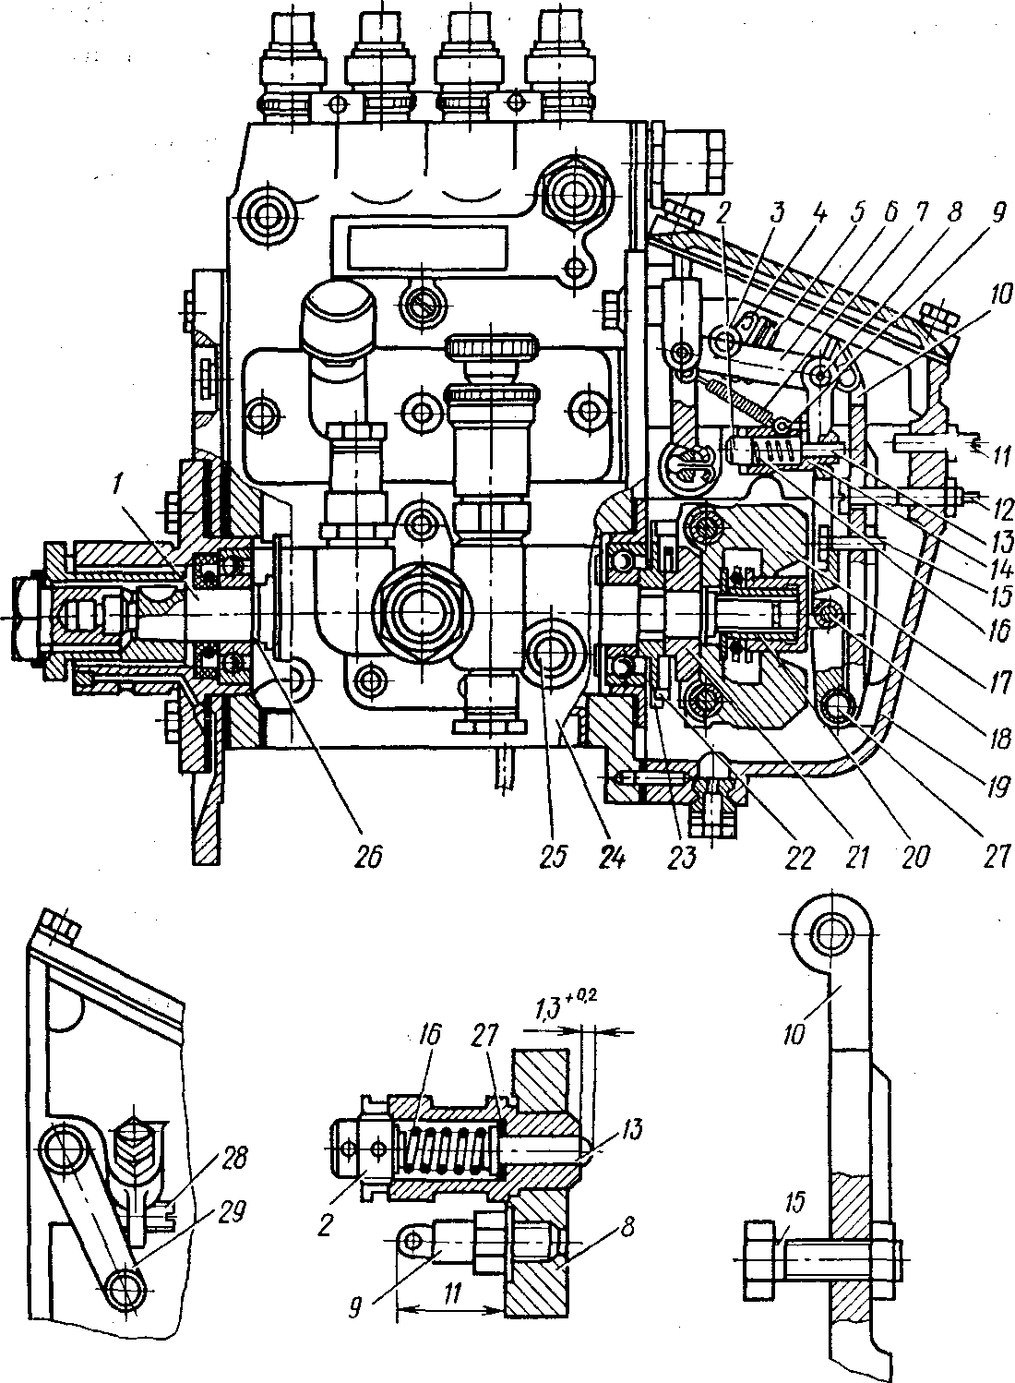
Рис. 13. Регулятор топливного насоса УТН-5:
1 — кулачковый вал; 2 — регулировочный винт корректора; 3 — рычаг пружины; 4 — серьга; 5 — пружина регулятора; б — тяга; 7 — пружина обогатителя; 8 — промежуточный рычаг; 9 — шпилька крепления пружины обогатителя; 10 — основной рычаг; 11 — винт; 12 — болт номинальной частоты вращения; 13— шток корректора; 14 — корпус корректора; 15 — болт; 16 — пружина корректора; 17 — груз регулятора; 18 — бочкообразный ролик; 19 — корпус регулятора; 20 и 27 — регулировочные прокладки; 21 — муфта регулятора; 22 — ступица грузов; 23 — спиральная пружина; 24 — корпус насоса; 25—упорная шайба; 26—контрольная пробка; 28—винт ограничения максимальной частоты вращения; 29 — рычаг управления регулятором.
Проверка подачи топлива на режиме максимального крутящего момента (режим перегрузки). Включают стенд, настраивают требуемую частоту вращения (см. справочник) при полностью включенной подаче топлива. На счетчике устанавливают требуемое число циклов.

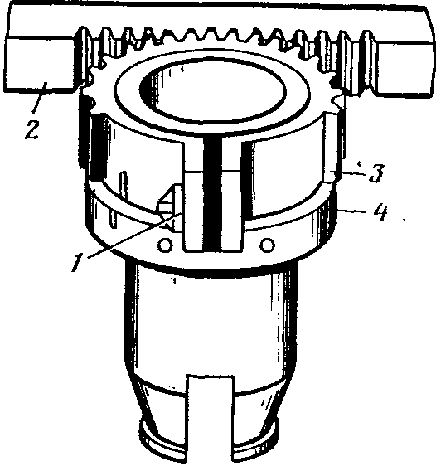
Рис. 14. Схема регулирования количества подаваемого топлива секцией насоса УТН-5:
1— стяжной винт; 2 — зубчатая рейка; 3 — зубчатый венец; 4 — поворотная втулка.
Включают устройство для отсчета числа оборотов и после возвращения шторки в исходное положение измеряют количество топлива в мензурках.
Крутящий момент в режиме перегрузки увеличивается благодаря корректированию (повышению) цикловой подачи топлива насосом (регулятор дополнительно перемещает рейку).
Изменяют подачу топлива на этом режиме, регулируя корректор. Для увеличения подачи топлива усиливают затяжку пружины 5 (см. рис. 13), завертывая винт 28, и, наоборот, для уменьшения подачи — вывертывают винт.
Поворот винта на 1/4 оборота изменяет подачу на 5...7 см³/мин.
Корректор необходимо регулировать до установки его в регулятор. При этом ход штока корректора должен быть 1,3 мм. Его регулируют прокладками, число которых допускается не более трех.
Проверка пусковой подачи топлива. Измеряют подачу топлива при частоте вращения вала привода 100 или 150 мин⁻¹, которая должна быть за 100 циклов не менее 14,5 см³.

III. Проверка угла начала впрыскивания топлива
Включают стенд, устанавливают максимальную подачу топлива при номинальной (см. табл. 6) частоте вращения вала привода.
Поочередно включают тумблеры датчиков стробоскопа и по делениям градуированного диска против визирной проволоки определяют угол начала впрыскивания топлива для каждой секции насоса.
Стробоскопическое устройство предварительно устанавливают на нуль. Нормальные значения угла начала впрыскивания топлива первой секции насоса также приведены в справочнике.
Начало впрыскивания остальными секциями относительно первой секции (чередование впрыскивания) должно быть установлено с точностью до ±0,5°.
Для изменения угла начала впрыскивания топлива вывертывают или завертывают регулировочный болт толкателя плунжера, предварительно ослабив затяжку контргайки. При вывертывании болта происходит опережение впрыскивания топлива (угол увеличивается), а при завертывании — запаздывание (угол уменьшается). После регулировки контргайку затягивают.
При вращении болта на один оборот угол изменяется на 4,5...5°.
IV. Проверка неравномерности подачи топлива. После регулировки угла начала впрыскивания проверяют неравномерность подачи топлива по секциям насоса и, если необходимо, регулируют подачу. Неравномерность (в процентах) подсчитывают по формуле
где Qmах и Qmin — соответственно максимальное и минимальное количество топлива, поданного насосной секцией за опыт, см³;
Qcp — среднее количество топлива .
Неравномерность подачи топлива после регулировки насоса не должна превышать 3%. При проверке топливного насоса на дизеле неравномерность допускается до 6%.
V. Проверка полного выключения регулятором подачи топлива
Плавно увеличивают частоту вращения вала привода до прекращения подачи топлива насосом через форсунки при упоре рычага управления регулятором в болт максимальной частоты вращения. Частоту вращения кулачкового вала (по тахометру) стенда в момент прекращения подачи топлива сравнивают с данными, приведенными в справочнике.
Подача топлива на режиме максимальной частоты вращения холостого хода двигателя и частота вращения кулачкового вала, при которой регулятор полностью выключает подачу топлива насосом через форсунки, взаимно связаны. При увеличении подачи топлива на режиме холостого хода повышается частота вращения кулачкового вала в момент полного выключения подачи топлива, и наоборот. Эти показатели характеризуют степень неравномерности регулятора, диапазон изменения частоты вращения вала двигателя. Повышение степени неравномерности нежелательно, поэтому в регулировочных данных эти показатели обычно ограничивают в сторону увеличения («не более»).
Следует иметь в виду, что полного выключения подачи топлива может не произойти вследствие неправильного положения винта //, который необходимо перед настройкой регулятора вывернуть заподлицо с приливом корпуса.
Для установки регулировочного винта-упора основного рычага регулятора добиваются частоты вращения вала привода, соответствующей полному выключению подачи топлива. При положении рычага управления регулятором на упоре максимальных оборотов заворачивают винт //, пока он не коснется основного рычага 10, а затем отворачивают винт на один оборот и законтривают гайкой. Результаты, полученные после испытания топливного насоса, заносят в таблицу (форма 5).

Ф о р м а 5. Результаты испытания топливного насоса УТН-5

Параметр | Значения параметров |  |  | Заключение о техническом состоянии
 | фактические до регулировки | нормативные | после регулировки

Вылет рейки, мм
Начало действия регулятора, мин⁻¹
Номинальная подача топлива секциями, см³:
I
II
III
IV
Неравномерность подачи топлива, %
Угол начала впрыскивания топлива секциями,
град. поворота кулачкового вала
I
II
III
IV
Подача топлива при максимальной частоте
вращения холостого хода секциями, см³:
I
II
III
IV
Подача топлива на режиме максимального
крутящего момента секциями, см³:
I
II
III
IV
Частота вращения при установке болта
жесткого упора, мин⁻¹
Частота вращения при выключении
подачи топлива регулятором, мин⁻¹

Контрольные вопросы и задания
1. Как измеряют общую подачу топлива в насосе?
2. Расскажите о порядке регулировки регулятора частоты вращения.
3. Как определить частоту вращения кулачкового вала насоса, соответствующую началу действия регулятора?
4. Как регулируют насос на равномерность подачи топлива? Какая неравномерность между секциями допускается?
5. Как регулируют угол опережения подачи или впрыскивания топлива?
6. Какая допускается неравномерность угла опережения подачи по секциям?

Привести краткий отчёт по лабораторной работе № 4

